Практическая работа 1. Знакомство со средой разработки SharpDevelop и WinForms
(2 часа)

Цель работы: изучить основные возможности среды SharpDevelop.

Теоретические сведения
SharpDevelop – свободная среда разработки для C#, Visual Basic .NET и других языков программирования. Достаточно часто используется как альтернатива Visual Studio.

.NET – это платформа, разработанная компанией Microsoft, которая помогает разработчикам создавать программы на C# и других языках. Она предоставляет готовые инструменты и библиотеки, чтобы упростить процесс разработки. Например, благодаря .NET можно легко работать с данными в различных форматах (файловых, базах данных и пр.), сетью, графикой и многим другим.

Возможности и особенности SharpDevelop:
- Подсветка синтаксиса для C#, IronPython, HTML и др.
- Визуальный редактор для WPF и форм Windows Forms (COM-компоненты не поддерживаются).
- Кроме того, что эта среда разработки совершенно бесплатна, следует отметить то, что она целиком создана на языке C#.

При запуске SharpDevelop появляется стартовая страница со списком последних проектов, а также командами «Открыть решение» и «Новое решение». При нажатии на кнопку «Новое решение» на экране появится диалог для создания нового проекта. Слева в списке шаблонов приведены языки программирования, которые поддерживает текущая версия SharpDevelop. Для выполнения заданий по курсу нам понадобится C# Windows-приложения. В наших работах преимущественно будут использоваться два типа проектов:
1) Приложение Windows Forms – этот тип проекта позволяет создать полноценное приложение с окнами и элементами управления (кнопками, полями ввода и пр.).
2) Консольное приложение – в этом типе проекта окно представляет собой текстовую консоль, в которую приложение может выводить тексты или ожидать ввода информации пользователя.
Алгоритм создания C# проекта приведен на рисунке 1.1.
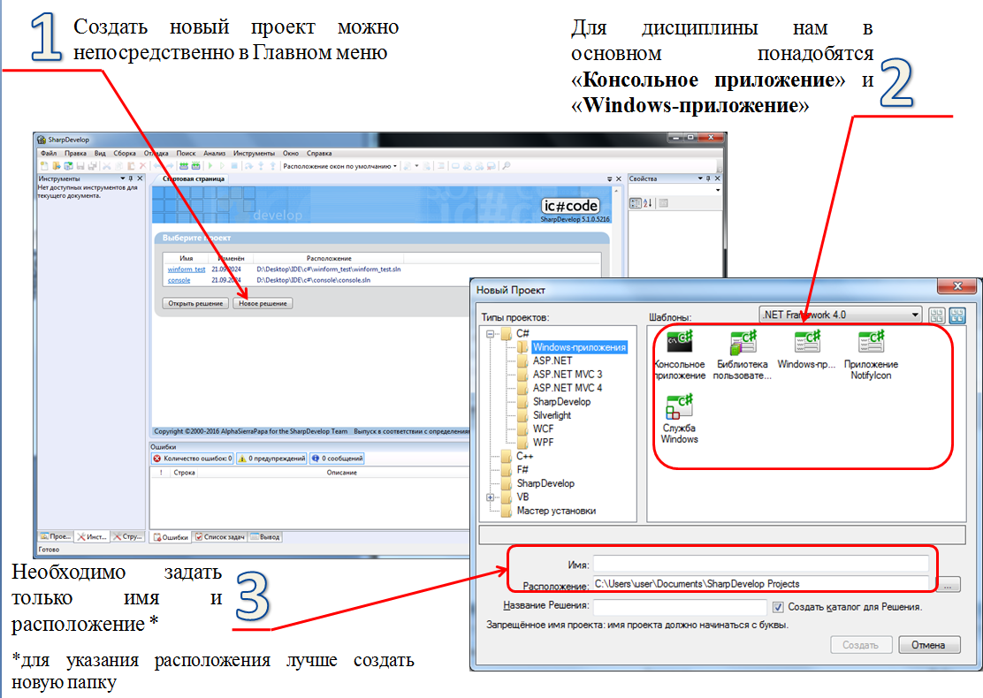
Рисунок 1.1
Консольное приложение включает окно текста программы, которое предназначено для просмотра, написания и редактирования кода. Кнопки компиляции написанной программы располагаются в верхней панели (рисунок 1.2).
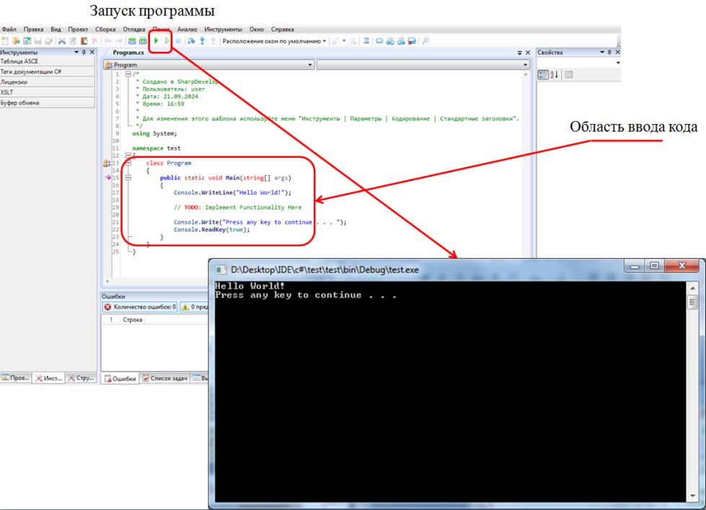
Рисунок 1.2
Windows Forms – это технология создания графических пользовательских интерфейсов (GUI) для приложений на платформе .NET Framework с использованием языка программирования C#. Эта технология позволяет создавать приложения с использованием визуального конструктора форм.
Основные компоненты Windows Forms:
1) Формы (Forms) – окна приложения, содержащие элементы управления.
2) Элементы управления (Controls) – это визуальные компоненты, которые составляют графический интерфейс пользователя. Они позволяют взаимодействовать с пользователем, получать от него данные и использовать их в программе (например, кнопки, текстовые поля, списки и т. д.).
3) События (Events) – действия, происходящие при взаимодействии пользователя с элементами управления. Например, нажатие кнопки или изменение значения текстового поля.
4) Обработчики событий – код, который выполняется при возникновении события.
Windows Forms приложение сложнее по своей структуре и состоит из нескольких ключевых областей. Прежде всего в нижней части появились две вкладки: «Исходный код» и «Дизайнер». На первой вкладке также, как и в консольном приложении, осуществляется просмотр, написание и редактирование кода.
На вкладке дизайнер размещены форма для создания графического интерфейса. Слева от нее располагается панель элементов (все элементы управления разбиты на логические группы, что облегчает поиск нужных элементов. Если панели нет на экране, ее нужно активировать командой Вид→Инструменты). Еще один важный объект, расположенный в правой части программы – окно свойств, в котором приведены все основные свойства выделенного элемента управления или окна. Все перечисленные элементы представлены на рисунке 1.3.
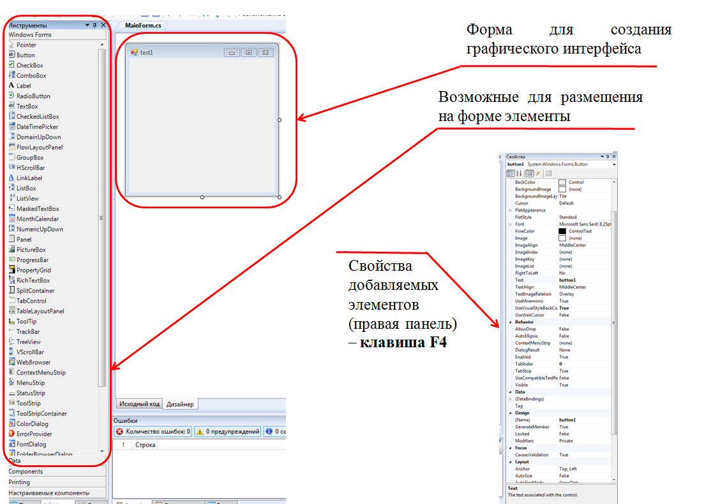
Рисунок 1.3
Для размещения элементов управления на форме щелкните на нужный элемент управления, а затем щелкните в нужном месте формы – элемент появится на форме. Элемент можно перемещать по форме, схватившись за него левой кнопкой мыши. Если элемент управления позволяет изменять размеры, то на соответствующих его сторонах появятся белые кружки, ухватившись за которые можно изменить размер. Для написания обработчика элемента управления дважды щелкните на нужный элемент – на экране появится заготовка для кода обработки (рисунок 1.4).
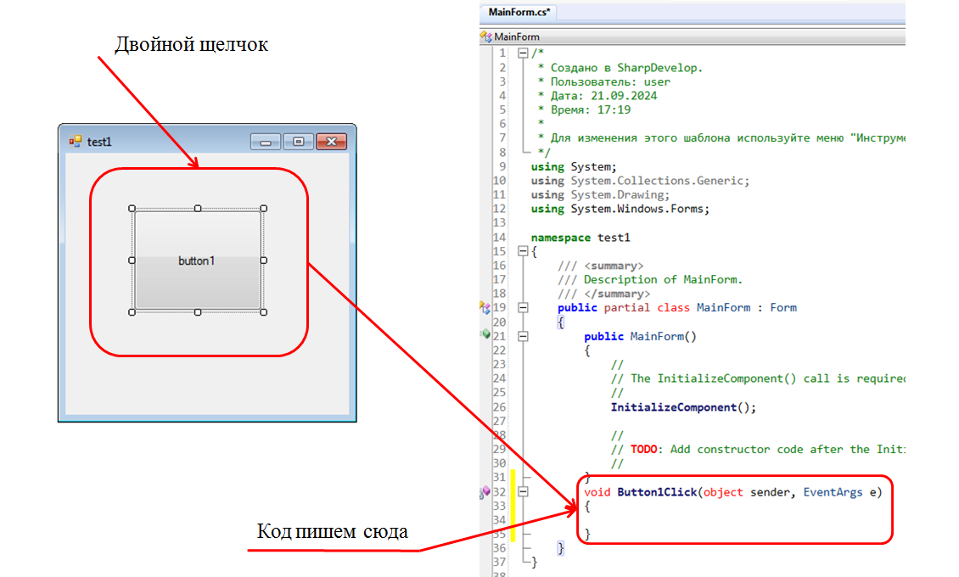
Рисунок 1.4

Задания для практической работы
Задание 1. Знакомство с Windows Forms
Создать проект Windows-приложение. Разместить в рабочей области (Дизайнер) кнопку Button1 и текстовое поле textBox1. Кроме того, необходимо добавить надпись (label1), в свойстве Text которой должна быть введена надпись «список-тест». Ниже этой метки нужно поместить элемент listBox1 и добавить в него три строки «Пункт 1», «Пункт 2», «Пункт 3».
Необходимо, чтобы при нажатии на кнопку в текстовом поле (textBox1) появлялось сообщение «Нажата кнопка-тест». Элемент listBox1 является элементом выбора. Этот выбор в данном примере будет состоять в следующем: при нажатии мыши на любой из этих пунктов соответствующий этой строке текст должен появиться в текстовом поле textBox1.
Таким образом, приложение должно реагировать на два события:
1) при нажатии на кнопку Button1 в текстовом поле должно появляться сообщение «Нажата кнопка-тест»
2) при выборе мышью любой строки из списка listBox1 в текстовом поле должно появляться сообщение о том, какой пункт выбран.
Внешний вид окна представлен на рисунке 2.1.
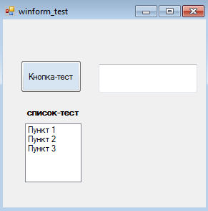
Рисунок 2.1

Задание 2. Возможности Windows Forms для составления текстовых шаблонов
Разработайте программу, которая выводила бы следующую информацию в TextBox или во всплывающее диалоговое окно (MessageBox):
Вариант 1. Текстовое поле (TextBox) для ввода имени человека, комбинированное меню (ComboBox) для выбора города проживания, наличие домашних животных (RadioButton) и флажок для языков программирования, которые знает человек (CheckBox).
Вариант 2. Текстовое поле (TextBox) для ввода модели компьютера, комбинированное меню (ComboBox) для выбора компании производителя (ComboBox), радиокнопку для выбора цвета (Черный/белый), какая аппаратура идет в комплекте (CheckBox).
Вариант 3. Текстовое поле (TextBox) для ввода номера карты, комбинированное меню (ComboBox) для выбора банка, радиокнопку для выбора: действительна ли карта (RadioButton) и флажок (CheckBox) для указания типа карты.
Вариант 4. Текстовое поле (TextBox) для ввода имени пользователя, комбинированное меню (ComboBox) для выбора страны проживания, радиокнопку (RadioButton) для выбора пола (мужской/женский) и флажок (CheckBox) для указания наличия детей.
Вариант 5. Текстовое поле (TextBox) для ввода номера телефона, комбинированное меню (ComboBox) для выбора типа услуги, радиокнопку (RadioButton) для выбора пакета услуг и чекбокс (CheckBox) для указания необходимости дополнительных опций.
Вариант 6. Текстовое поле (TextBox) для ввода описания проблемы, комбинированное меню (ComboBox) для выбора способа решения, радиокнопку (RadioButton) для выбора сроков решения и чекбокс (CheckBox) для указания необходимости консультации специалиста.
Вариант 7. Текстовое поле (TextBox) для ввода названия мероприятия, комбинированное меню (ComboBox) для выбора формата проведения, радиокнопку (RadioButton) для выбора места проведения и чекбокс (CheckBox) для указания необходимости звукового сопровождения.
Вариант 8. Текстовое поле (TextBox) для ввода имени автора, комбинированное меню (ComboBox) для выбора жанра произведения, радиокнопку (RadioButton) для выбора целевой аудитории и чекбокс (CheckBox) для указания наличия иллюстраций.
Вариант 9. Текстовое поле (TextBox) для ввода адреса электронной почты, комбинированное меню (ComboBox) для выбора типа рассылки, радиокнопку (RadioButton) для выбора частоты сообщений и чекбокс (CheckBox) для указания согласия на получение маркетинговых материалов.
Вариант 10. Текстовое поле (TextBox) для ввода названия товара, комбинированное меню (ComboBox) для выбора категории товара, радиокнопку (RadioButton) для выбора цвета товара и чекбокс (CheckBox) для указания наличия инструкции по применению.

Дополнительно:
игра на событиях
Разработайте игру, которая заключается в следующем. На форме размещены пять кнопок (Button). При нажатии на любую из них происходят следующие действия: у некоторых из них параметр Visible становится равным false, а у других – true. Цель пользователя при взаимодействии с этой программой – скрыть все кнопки.

Контрольные вопросы:
1) Какие основные элементы управления доступны в Windows Forms?
2) Как добавить элементы управления на форму?
3) Что такое событие и как оно работает в Windows Forms?
4) Чем отличается консольное приложение и приложение с графическим пользовательским интерфейсом?
5) Каков алгоритм создания приложения на C# в SharpDevelop?

